## **[邪神八味·第二章投影【26】](https://zhuanlan.zhihu.com/p/144121628" \t "https://www.zhihu.com/column/_blank)**

[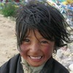](https://www.zhihu.com/people/hasmart)

**[hasmart](https://www.zhihu.com/people/hasmart" \t "https://www.zhihu.com/column/_blank)**

麈柄断了尘根无事花开自纷纷野马尘埃何须顾从此鲲鹏背上人

23 人赞同了该文章

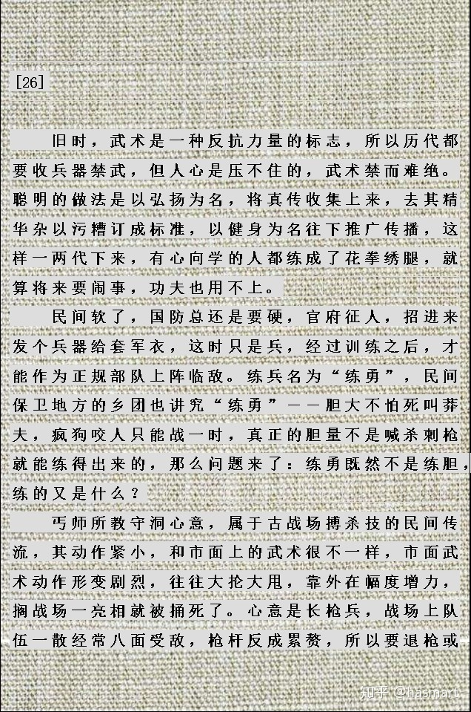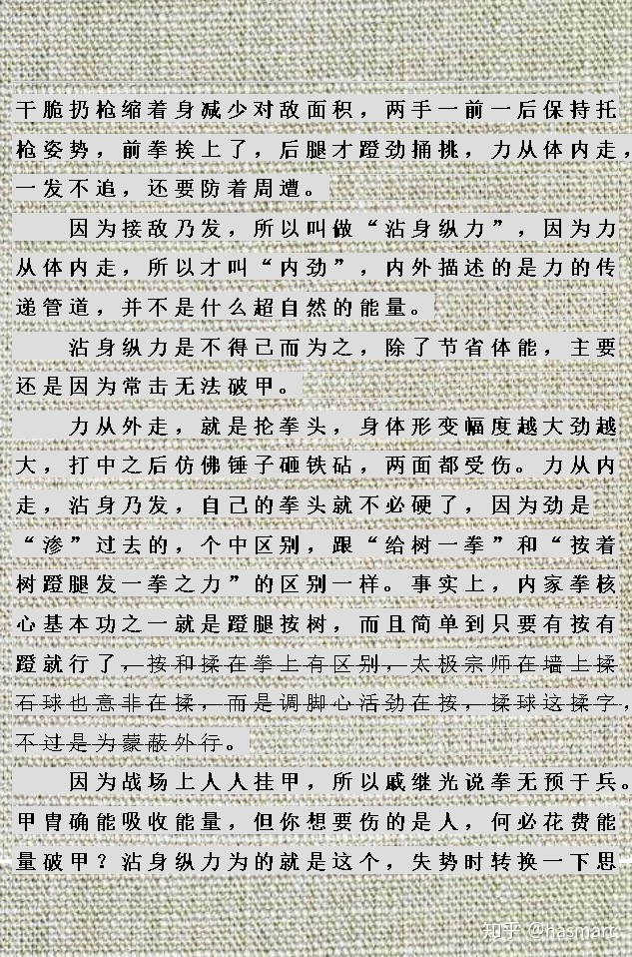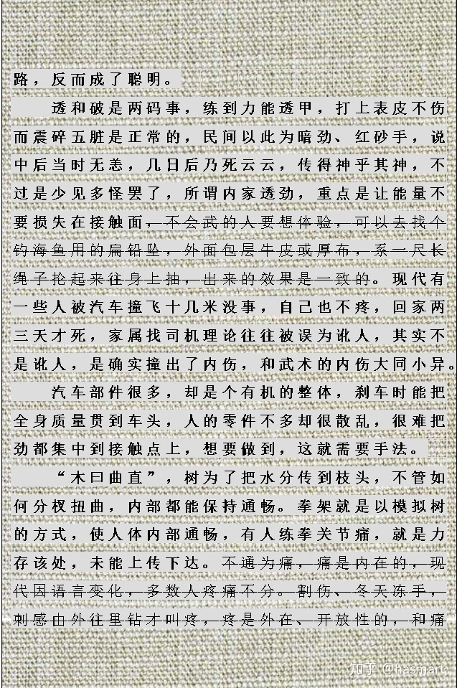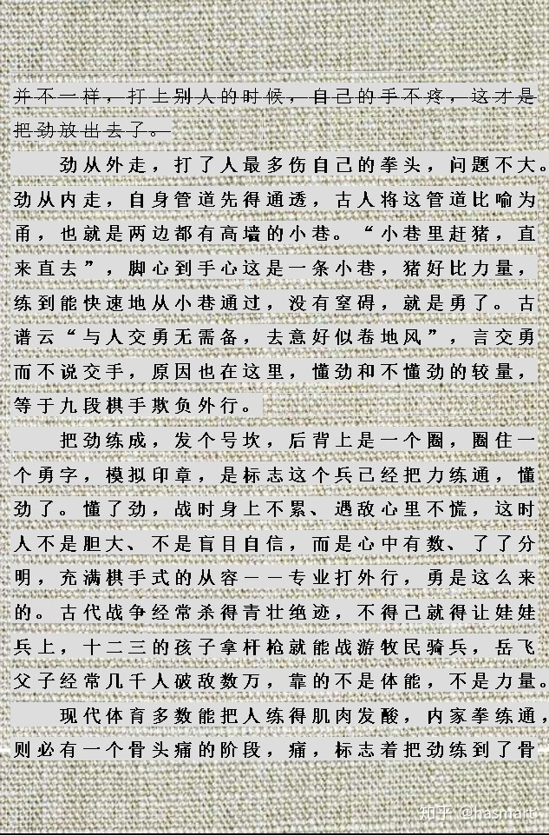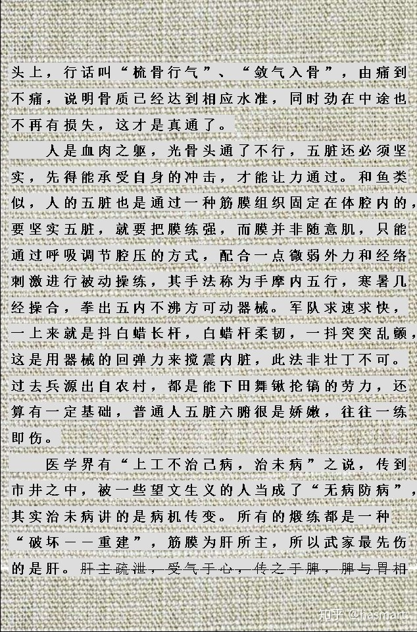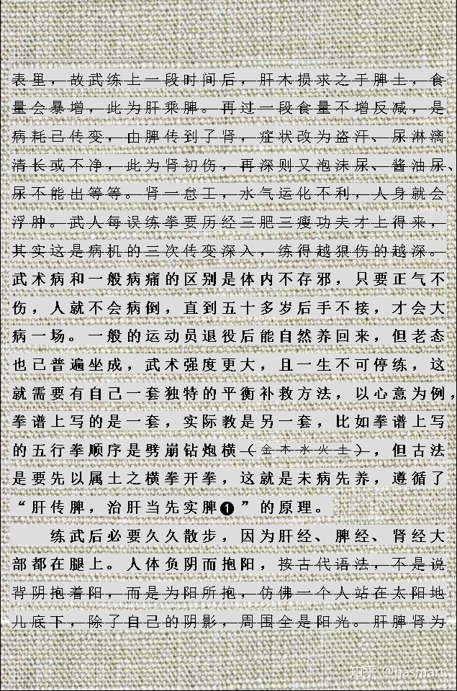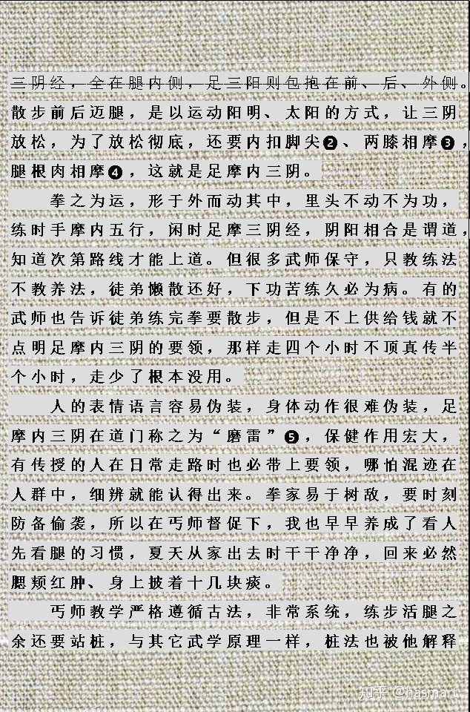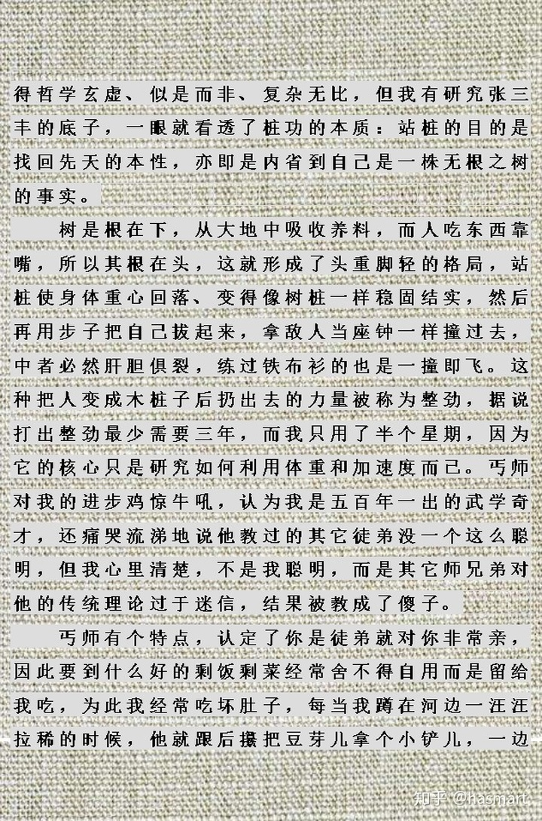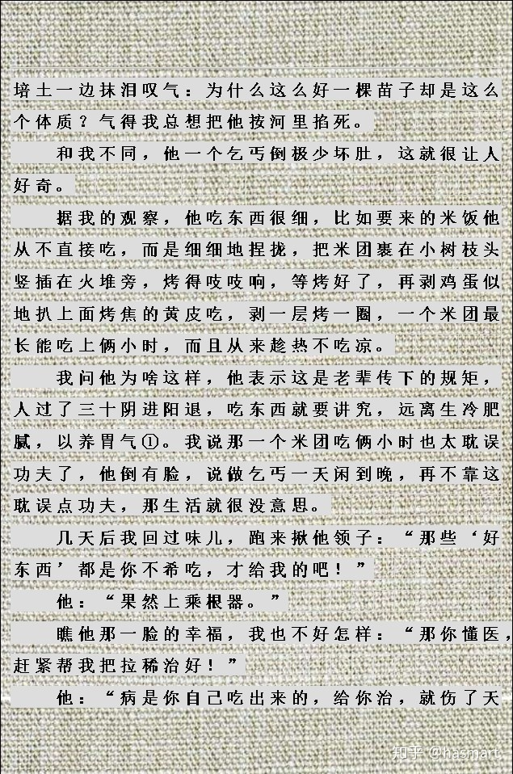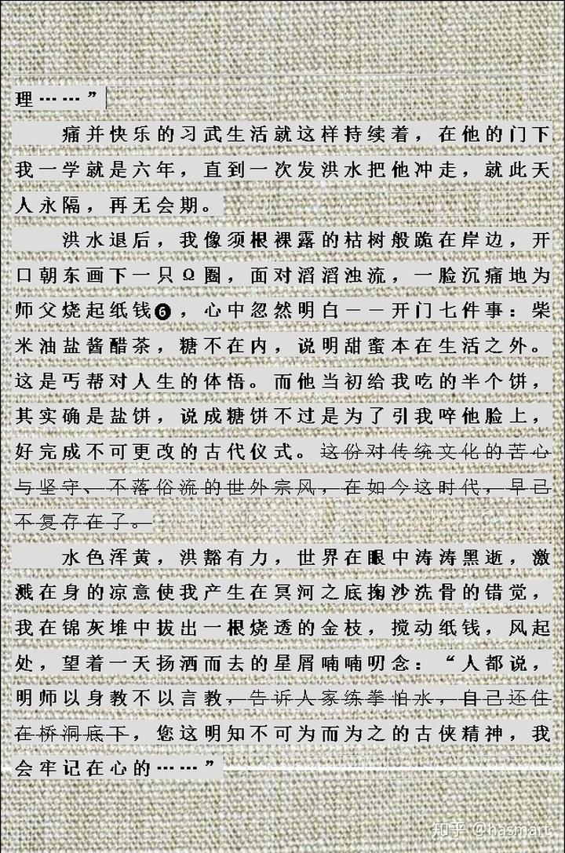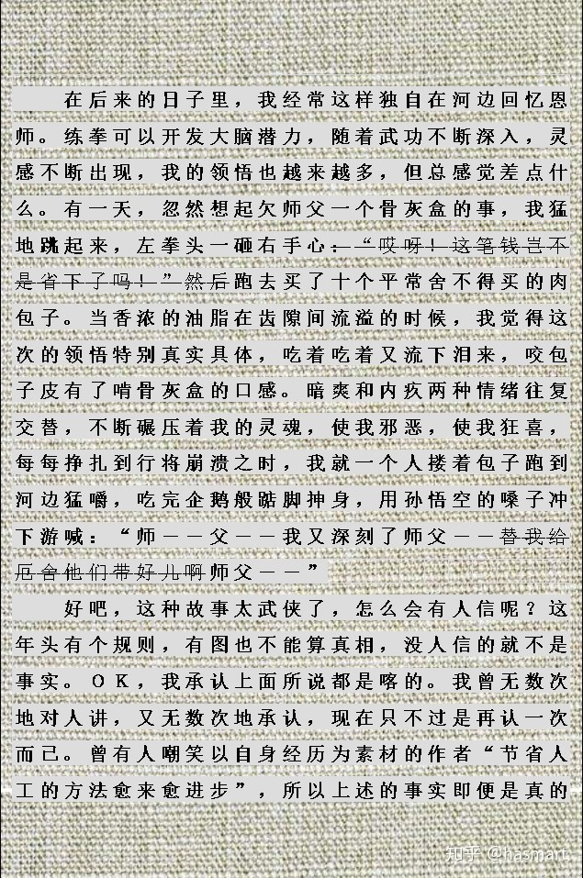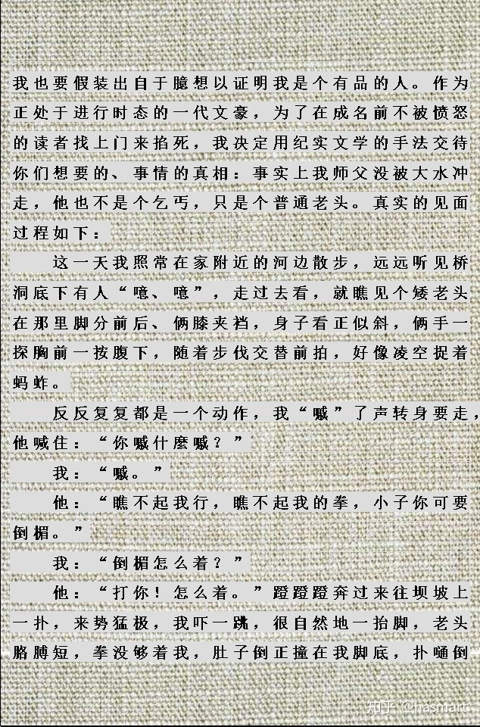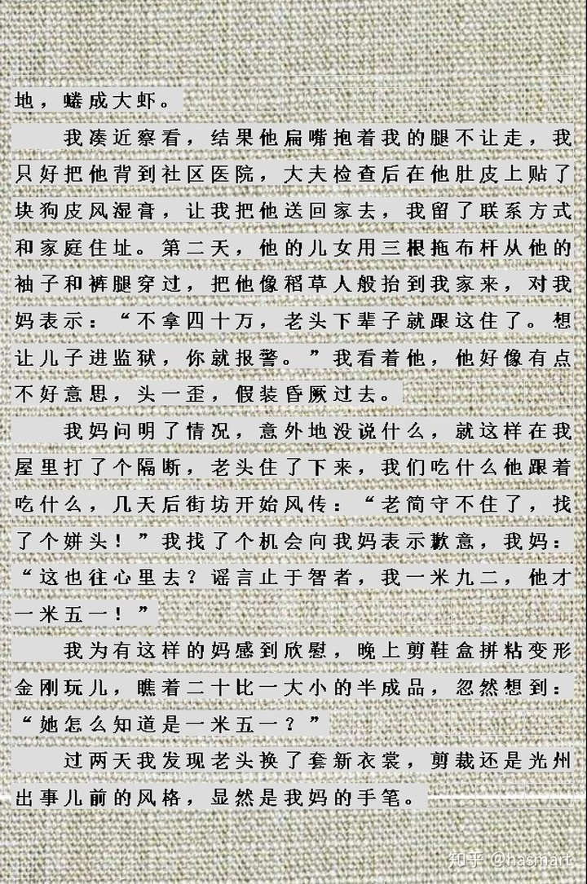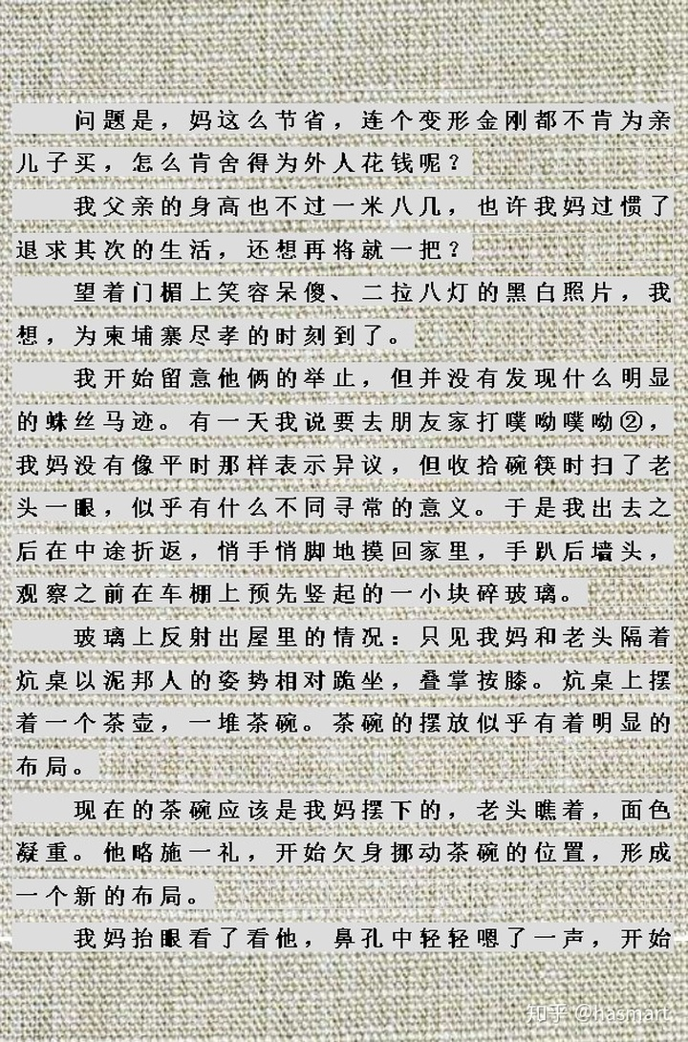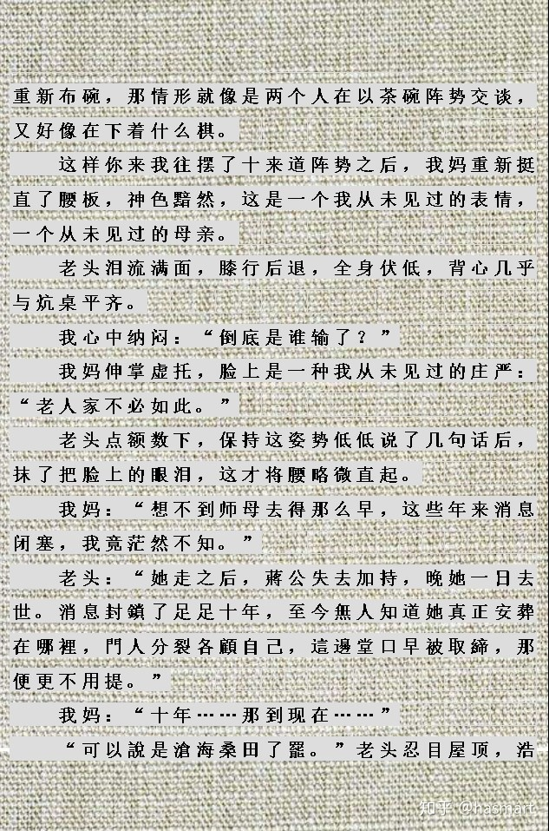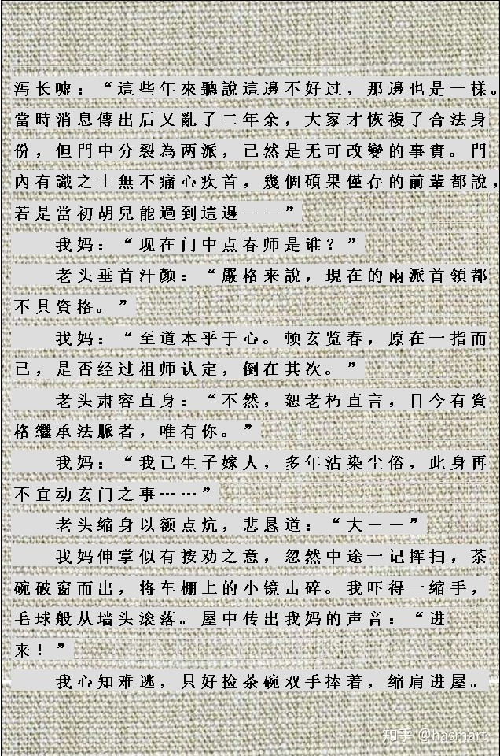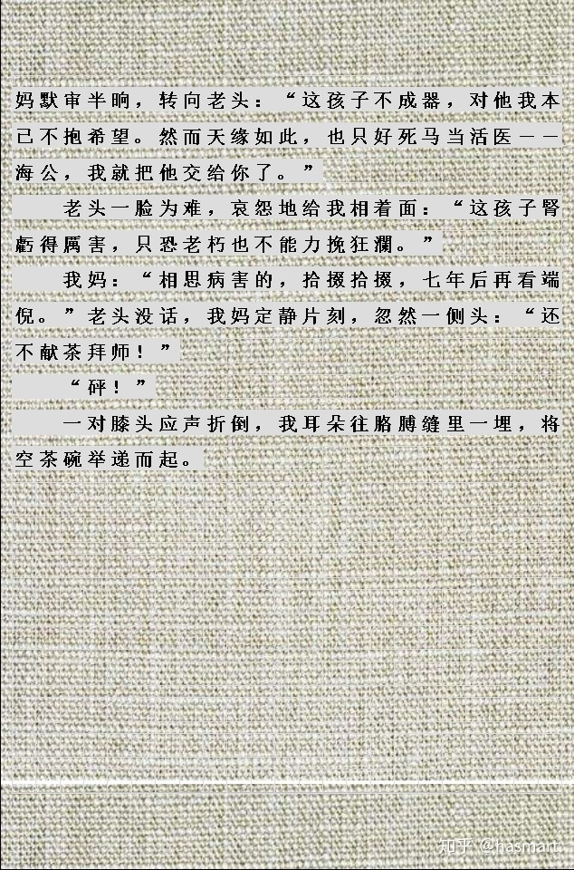

――

注①：人自生到卅岁所用三阳经气，又卅年三阴经气过，甲子再开。所以人是三十岁左右最强壮，胃是二十岁过气，会保养的人此后便避食生冷，不会等到三十，乞丐不同于常人，经常吃不上喝不上，所以有一套吞气团、蹲墙根儿之类不花钱保养的东西。人身一气之衰时间很长，现代人生活节奏快，心不在己，过过天地间的节气就算，身上的无所谓了。

注②：噗呦噗呦（ぷよぷよ）是一种益智电子游戏，内容与俄罗斯方块类似，是由玩家根据颜色不断消去落下来的气泡，“我”说去打这个游戏，兼有去“消气”的意思。

**注❶：练脾当然也会伤脾，但脾的好处是“土性厚德载物，四季脾王不受邪”，且脾胃主后天之气，可以通过饮食来增益。邪为实则传之，而脏病虚受、实不受，也就是说，脾若实则不受肝传来之邪，这就像水道干涸为虚，就不会使下游泛滥，邪实是有洪水，洪峰未到之前，把下方缺口先堵上，这是个统筹思路问题。这里除动作外，还有一套药功，说是用药，其实极平常：即睡前以生姜皮煮汤放凉撩洗宗筋，其汤色淡黄属土，其味辛温主疏散利肝，要洗到内觉红辣，根部及会阴处产生漉漉跳动感为止，是名金冷法，此法至简，却非嫡不传，市井得一字半句，误金冷法以“冷热水”交替洗之以图强肾壮阳，盖属无病找病。（**金者状汤色，冷是形容词作动词用，就是放至不烫，古代汤为热水，姜本性热，故以冷缓之，用姜皮亦为此。望文生义是今人通病，但有些方药确实与命名有关，比如麻沸散，今人以为是麻药名，实际麻沸是一种制法，是指把水烧到细泡如麻生时的状态来泡药，也就是说，所泡之药必有大毒，要取其轻剂，否则煮煎时间一长就容易致死。相比之下，金冷法至少传下来还没变成内服药，总算没偏太远**。）**

**注❷：后足过前足时，以大趾根处拐骨相蹭，而非磕踝。**

**注❸：刺激脾经血海、肝经曲泉、阴包以通血下气。（**说白了气感也是力感，力精细抽象到一定程度，为描述得更形象就用气字，传统上，凡难以表述的，就用气来笼统概括，就像不知外星生物什么样就叫外星人一样。练武人到一定程度会有种“身轻如燕”的感觉，但这只是能量足导致的自我体认，称重是没有改变的，同理人感觉身沉起不来床也不是体重增加了，而是御形的能量有消长。功夫所出境界说白了是一种更高级细腻的毒性反应，它是一种让人“还能这么玩”式的灵机一动、是体会到人生除病苦老衰还有一个反面、一个能让人感觉活着有意思的东西，而非靠这我能得点啥或多活两天，如果一个人误会了人生是苦，那多活两天无非是多遭两天罪。**）**

**注❹：练拳腿根内后侧能生两方肉，感觉上是鸭蛋大小，与肾相呼应，拳经谓“肺动成雷声，脾肾肋夹功”中的夹功，束肋为夹脾，肾夹处即此。拳学中，此为真外肾，一些人将夹外肾误为夹睾丸，是不知古人惜艺，往往借别家概念说自己的一套，载留皆隐语。练武人性功能转强不是摩擦睾丸补养了肾，而是通过摩擦此处调活水舒了肝，故武人不可纵欲，否则先天水决，其死如箭。**

**注❺：也有老辈人管磨雷叫蹭灯（**原因不明**）。过去讲练功夫为调水火，水火相激产风雷，内炁属风，主身之神明觉知即雷。雷最初是指两块田地中间划过的闪电，而且古人认为雷从地起（复卦☷☳），此雷为春回之象，响过才能耪地。**

**闪电的抽象是申，具象是龙，古人想法非常朴素：龙是动物且具蛇性，也要冬眠，是谓蛰龙、潜龙，打雷就是龙醒要回天，也就是见龙在田、飞龙在天，既然冬眠是在地下睡的，从地面起也是理所当然的。龙有藏于地的也有藏于渊的，春古字为旾，屯为水雷☵☳，潜龙起的日子就是春，蛰龙起就是复，大地回春，所以万物复苏。**

**农耕社会取类比项都是拿身边事物作比喻，武行讲练丹“田”，丹田得气起了雷，人才有生机，所以雷指的是生命力。先祖以龙的传人自居而不称龙裔，原因亦在此――“传人”，人只是个载体，传承的一直是文化象征，歌颂的是生命力，这体现的是一种智慧上的成熟详密（**龙即乾、即老子、纯阳、御使其形者、能量，因能量无形，故可为任何形，所以龙相综合各种动物的特征，是生命力的具像落实**）。相对的，与自己创造的图腾拉血缘关系是一种文化上的幼稚。**

**黄土地为堇（**土带壤、色黄性黏为堇，即黄土高原及黄河流域地理特征**），水东流为漢（**水自西来、堇下失土**），中原地常受黄河水难（**難者，隹为短尾类鸟，洪水来时鸟无处栖，鸟无栖处，则人之艰难可知**），所以住在东流水边、黄土地上，受水难者为漢族。南方蜘蛛昆虫多，民好鬼神，所以南方称蛮（**蠻古字中间是戴角念咒的祝巫象形**），夷是成年人背个弓，以渔猎为生，所以东方人称夷，蛮夷和汉一样，最初都是状其生活，并无贬意，汉民的自豪感产自于对本民族文化先进性的确认和自信，而非出于血缘和地缘，后人误解背离了祖先，形成了民族主义心理，才渐渐堕落成韩。**

**注❻：烧纸钱的风俗本来是要去街口，先画一个圈，然后把纸放在圈里烧。圈的开口要冲西方，代表钱送往西方极乐世界，前文“跑到楼顶朝着天空画圈”即此圈，它与“爱情的墓地”是配套的。此时“我”画的圈是欧米伽圈，Ω是最后的希腊字母，代表终结，这也是回应丐师的“西式教学”，是一种结合了东西方文化意义的纪念。**

――

[编辑于 2020-07-25](https://zhuanlan.zhihu.com/p/144121628" \t "https://www.zhihu.com/column/_blank)